Niveau : 2APIC  /20  Note : |  |  | Devoir numéro :3  Physique-chimie/ 2ème semestre |  |  | Collège ibn sina  Errachidia
 |  | Numéro : ……….. |  | Classe : ………. | Nom : …………………………………………………………….
1  1  1  1  2.5 | Exercice1 ( 6.5points) www.coursfacile.com  - Cochez la bonne répense:  - le cristalin jou le role de: 1 diaphragme ; lentille convergente ; écran  - L’image d’un objet vu par l’oeil se forme sur: la rétine ; l’iris ; la cornée  - Une personne myope ne peut pas voir clairement les choses: plus proche ; plus loin  - l’image donner par une loupe est : vertuelle ; renversée ; réelle.  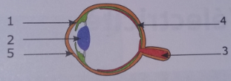  - Attributer à chaque numéro le nom correspondant:  ………….:cornée ; ………….: le cristallin ; ………….: l’iris  ………….:le nerf optique ; ………….: la rétine
1  2  2  2  1  2  1  1.5  1 | Exercice2 ( 8points)  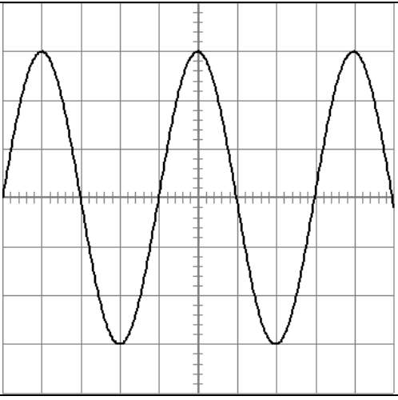  On considère le schéma suivant sachant que:  La sensibilité verticale est Sv =2V/div et La sensibilité horizontale est S_{h}=1ms/div.  - Quel est le type de cette tension ?  …………………………………………………………………………………………………………………………………………………………...  - Calculer la tension U_{max} de cette tension en justifiant ta réponce: ………………………………………………………………………………………………………………………………………………………………………………………………………………………........ ..................................................................................................................................................................................................................................................  - Déduire la valeur de la tension effecace U_{eff}: ..............................................................................................................................................  .............................................................................................................................................. ..............................................................................................................................................  - Calculer la période T de cette tension en justifiant ta réponce: ................................................................................................  ..................................................................................... ..................................................................................... ............................................................................................  - Déduire la valeur de la fréquence f: ...................................................................... ................................................................................................  ...................................................................... .......................................................................................... ...................................................................... ..........................................................................................  Exercice3 ( 5.5points) www.coursfacile.com  On considère une lentille convergente L de distance focale f = 2.5cm.  - Calculer la vergence C de cette lentille? ....................................................................................................................................... ...................................................................... ..................... .......................................................................................... ...................................................................... ...........................................................................................................................................................  - Compléter la figure ci-dessous en plaçant le foyer objet F et le foyer image F’ de la lentille L:  - Faire la construction de l'image A’B’ de l'objet AB donner par cette lentille?  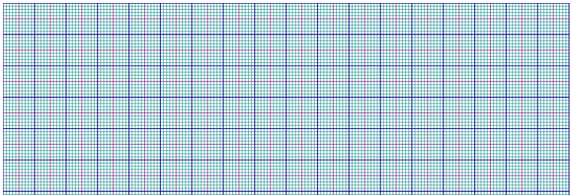  B  O  A  - Déduire la nature et la taille de l’image A’B’ :........................................................................................................................................................................................

